Er was eens een klein grijs muisje

Dat was opzoek naar een goed huisje

Even later ,

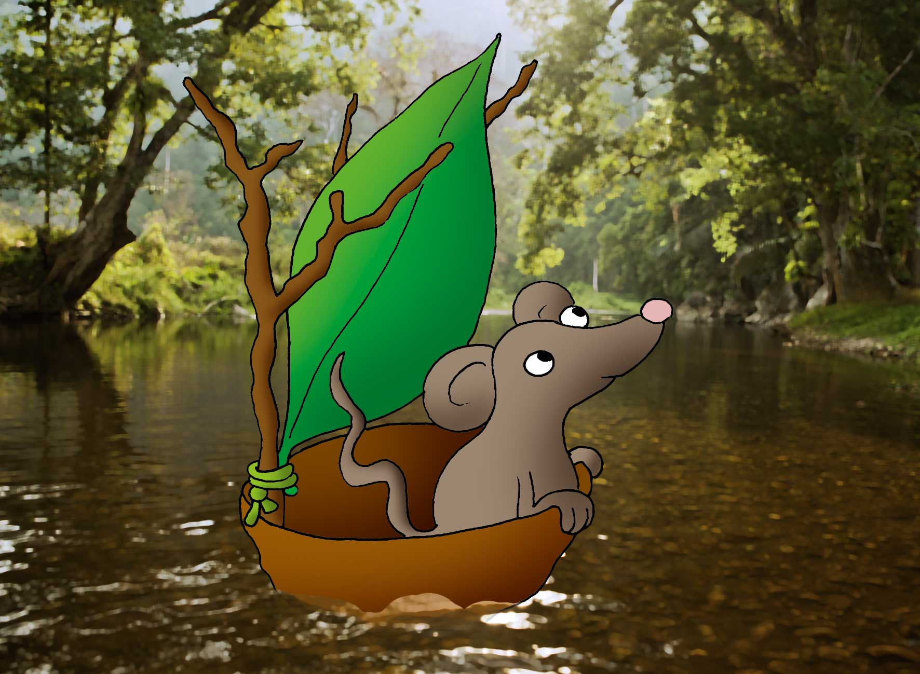na lang dobberen op het water ,

Zag ze een boom met een hol

Maar daar woonde al een blinde mol

Met haar bootje ,

gemaakt van een nootje ,

ging ze verder rond .

Tot ze weer een huisje vond .

Het was mooi rood .

Maar … wel veel te groot .

Dus voer verder op de rivier .

en wie zag ze daar ? de mier .

De muis vroeg : weet jij een huisje voor mij ?

Ja , het is hier vlakbij .

Het was een mooi huisje .

En perfect voor een klein muisje .